* 1. - Avançando para a próxima instrução

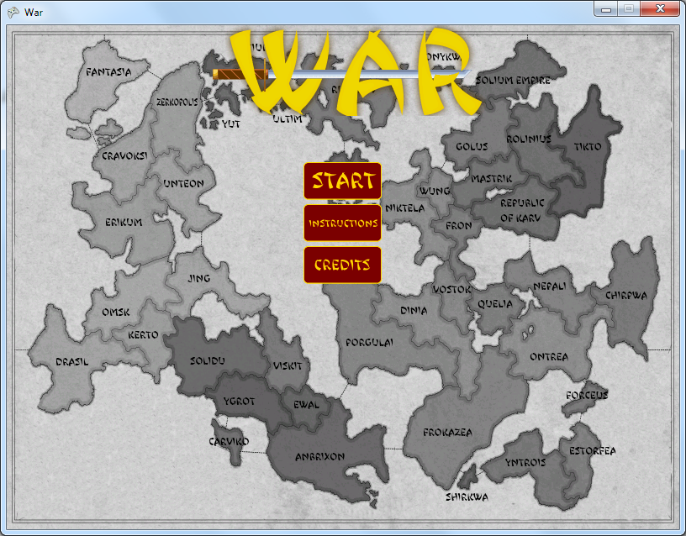

1 - Clicar no botão "Instructions"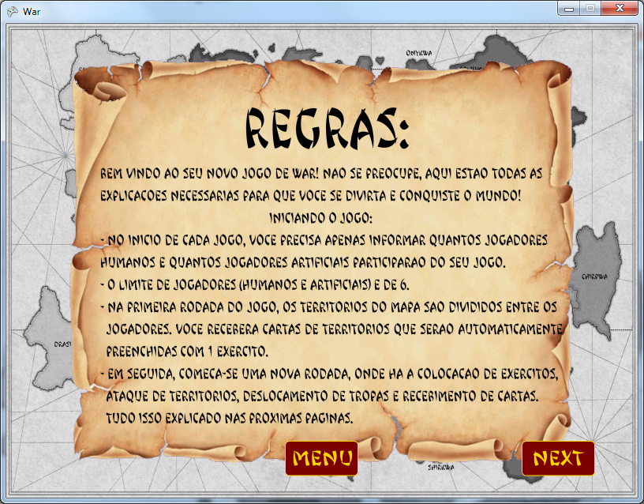

2 - Clicar no botão "Next"